Память.

Знамя Победы В Берлине.
Последний военный Первомай. День радостного ожидания уже близкого мира. «Дни гитлеровской Германии сочтены… Крушение гитлеровской Германии – дело самого ближайшего будущего», - говорится в праздничном приказе Верховного Главнокомандующего.

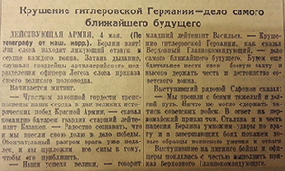
Ленинград, Сталинград, Одесса и Севастополь официально объявлены городами-героями.
Военный парад на Красной площади. Ещё нет в нём триумфального величия будущего Парада Победы. Принимает первомайский парад начальник Генштаба Алексей Антонов, командует начальник Московского гарнизона генерал Павел Артемьев – военачальники в стране тогда (а сегодня – тем более) малоизвестные. Командующие же фронтами завершают последние операции войны.

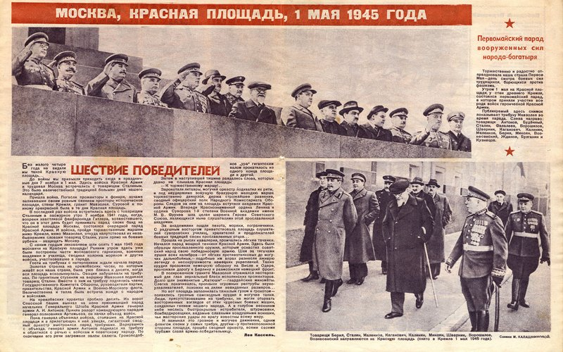
К утру 1 мая несколько знамён, учреждённых военным советом 3-й Ударной армии, и сотни штурмовых вымпелов закреплены в разных местах здания рейхстага в Берлине. У восточного подъезда, примыкающего к скульптуре конного рыцаря, воинами 150-й дивизии Михаилом Егоровым и Мелитоном Кантарией прикреплено знамя № 5, которому и суждено стать легендарным. Позднее оно было перенесено на купол рейхстага. Герои этого знаменательного события и два командира батальона приказом командующего фронтом Георгия Жукова награждены орденами Красного Знамени. А вот Героями Советского Союза они станут ровно через год. Менее известны факты установки знамён Победы другими группами бойцов, в частности артиллерийскими разведчиками капитана Макеева, среди которых был и наш земляк Гази Загитов. Имена многих знаменосцев последнего боя войны остались неизвестными. Как всегда, в таких случаях годами будут длиться споры о первенстве среди десятков участников этого необычного боя. Но в том ли суть?
Смысл истории в том, что Красное знамя над рейхстагом явилось символом бессмертной Победы всего народа и водружено от имени живых и павших во всех сражениях четырёхлетней войны, равной которой по числу жертв, тяжести страданий и величию народного подвига в истории России и мира не было.
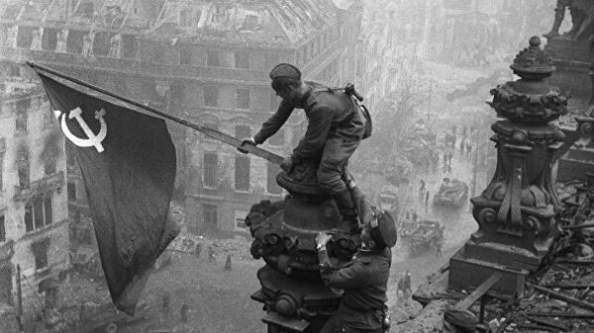
В ночь на 1 мая линию фронта, пересекавшую развалины Берлина, перешли парламентёры, посланные новым канцлером агонизирующего рейха Йозефом Геббельсом во главе с начальником генштаба сухопутных войск генералом Хансом Кребсом. Ровно четыре года тому назад он, исполнявший обязанности военного атташе Германии, присутствовал на последнем предвоенном параде Красной Армии в Москве. Он уже знал тогда, что ждёт этих молодых ребят, проходивших мимо трибуны, менее чем через два месяца. Но не мог представить себя на командном пункте одной из победоносных армий русских в центре Берлина, униженно ожидающего ответа победителей на просьбу о пощаде.
- Сегодня, 1 мая, - большой праздник для обоих наших народов, - произнёс он на чистейшем русском языке (в нацистской Германии это был «День германского труда»).
- Сегодня у нас большой праздник, - ответил командарм Чуйков. - А что там у вас, сказать трудно.
Конечно же, не для первомайского поздравления прибыл Кребс. Он передал письмо Геббельса «вождю советского народа», в котором сообщал («первому из не немцев) о самоубийстве Гитлера, его завещании, которым фюрер передавал власть новому правительству, и о готовности начать переговоры о перемирии между «народами, понесшими наибольшие потери в этой войне».
Разумеется, Геббельс вряд ли сомневался, что конечным результатом этих переговоров может быть только суровая капитуляция. Но ещё надеялся, что, затянув время, удастся вызвать кризис в отношениях между противниками и что-то спасти от прежней Германии.
Сталин даже не ответил. В разговоре с Жуковым он в резкой форме отверг всякую возможность перемирия и переговоров. Только немедленная и безоговорочная капитуляция!
Но и это было уже невозможно. В Берлине отсутствовало даже подобие государственной власти.
Штурм оставшихся опорных пунктов в Берлине возобновляется с прежней силой. Вернувшись в свой бункер, незадачливый парламентёр пускает пулю в лоб. Вслед за ним покончили жизнь самоубийством Геббельс и его фанатично преданная фюреру жена. Предварительно были умерщвлены их шестеро малолетних детей.
В тот же день бесследно исчез ещё один наследник Гитлера – ставший на несколько часов главой партии Мартин Борман. Занявшие здание имперской канцелярии наши бойцы обнаружили лишь обугленные трупы последних обитателей бункера.
А видимостью легитимной власти в рейхе оказалось правительство адмирала Карла Дёница, ещё сохранявшееся в северо-западной Германии. Туда и переместился центр интриги вокруг окончательной ликвидации гитлеровской империи и её армии.

До Победы осталась неделя с небольшим…

